KORTÁRSAK FELADATLAP
Szitakötő 38. szám 24-25.oldal, 30. szám( 33.oldal) , 33. szám
1., a., Nézz utána a Szitakötő cikkben és válaszolj a kérdésekre!
- Keresd ki és sorold fel a cikkből Nemes - Lampérth József magyar kortársait! ( Mindkettőjükről olvashattál már a Szitakötőben ! )
a., ______________________ b., _____________________
- Milyen munkakapcsolatban állt velük?
a.,_______________________ b., _____________________
- Melyik képzőművészeti ágazattal kombinálják a festészetet?
a., _______________________ b., ______________________
Nemes – Lampérth: __________________________________
- Kire jellemző? Írd a képek alá a művész nevét és a műfajt!

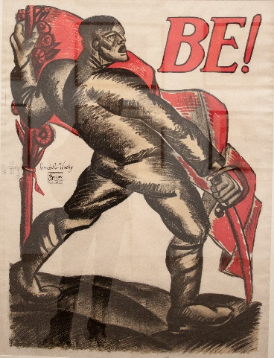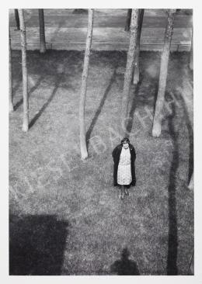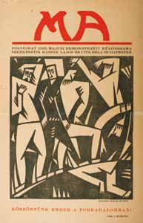

______________ ____________ ____________

______________ ____________ ____________

- Milyen művészeti ágban alkottak mint festők? ____________________________________________________

2., Olvasd el az egyes állításokat! Döntsd el melyik festőhöz tartozik! A festő nevéhez a táblázatba már csak a helyesnek vélt állítás számát írd be!
KASSÁK LAJOS | NEMES – LAMPÉRTH  JÓZSEF | MOHOLY – NAGY LÁSZLÓ

Állítások:
1. Egyéb művészeti technikával kombinálta fényképeit.
2. Autodidakta művész volt: egyedül tanult meg festeni, verset írni.
3. Egy kiállításon dühroham tört rá és karddal belevágott egyik festményébe.
4. Művészi látásmódjára elsősorban Cézanne és a Vadak nevű csoport hatott.
5. A fotózást a festészettel látta rokon ágazatnak.
6. Sorra alapította folyóiratait rövid, frappáns címekkel.
7. Második keresztnevét nevelőapja iránti tiszteletből vette fel.
8. Berlinben neves művészekkel együtt állíthatott ki.
9. Egyszerre volt költő, író, szerkesztő és festő.
10. Nagyon tisztelte nagybátyját, művésznevébe felvette nevét.
11. A családi krónika szerint arisztokrata származású volt, előneve is utal rá.
12. Az „Egy ember élete” című könyvében írt párizsi útjáról.

3. Kösd össze melyik város melyik festőhöz kapcsolható. Van olyan város, melyben több festővel is történt jeles esemény!!
Érsekújvár
Berlin MOHOLY-NAGY LÁSZLÓ
Párizs
London
Sátoraljaújhely KASSÁK LAJOS
Ada
Budapest
Bácsborsod NEMES – LAMPÉRTH JÓZSEF
Bécs
Amszterdam
4. Nézz utána ki festette az alábbi képeket! Írd a kép vonalra a festmény címét és festőjét!
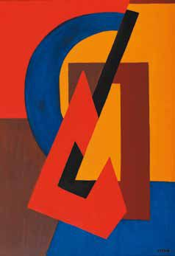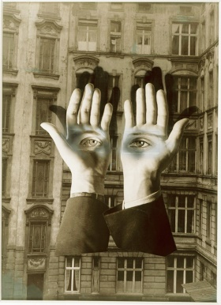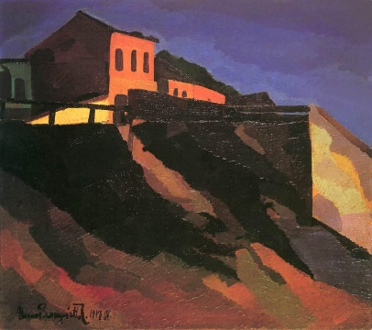
_____________ ______________ ____________________
______________ _______________ _____________________

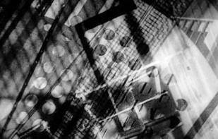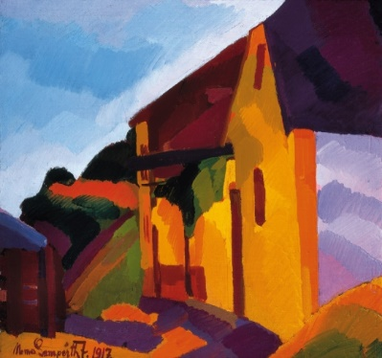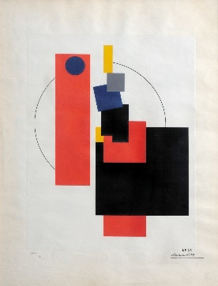
______________ __________________ ______________
______________ __________________ _______________

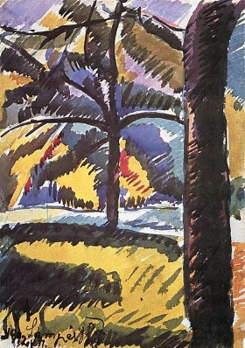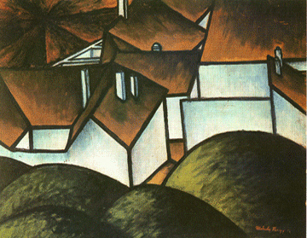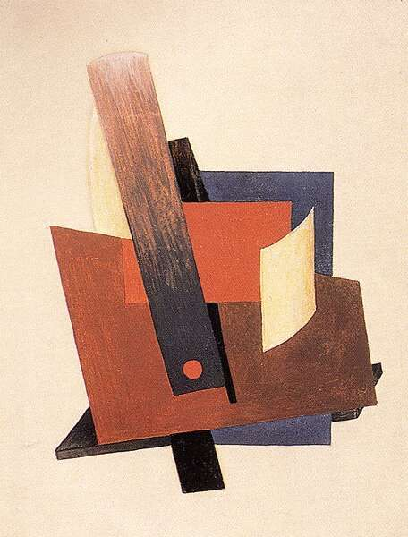
______________ ______________________ _______________
______________ _______________________ _______________

Választható lehetőségek:
1. Kassák Lajos: Képarchitektúra
2. Kassák Lajos: Térkompozíció
3. Kassák Lajos: Családtagok
4. Nemes – Lampérth József: Tabán
5. Nemes-Lampérth József: Horgony utcai részlet
6. Nemes-Lampérth József: Városliget
7. Moholy-Nagy László: Fotogramm
8. Moholy-Nagy László: Fényjáték
9. Moholy-Nagy László: Tabán

5., Melyik festmény a kakukktojás? Miért?
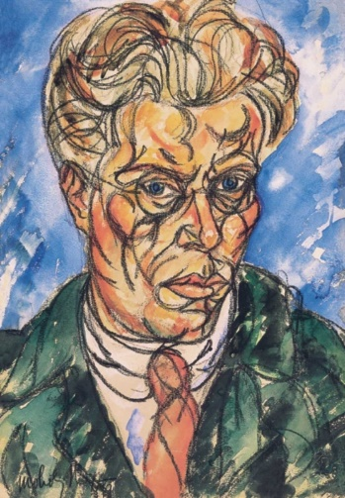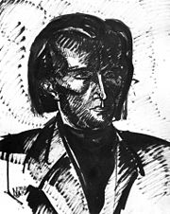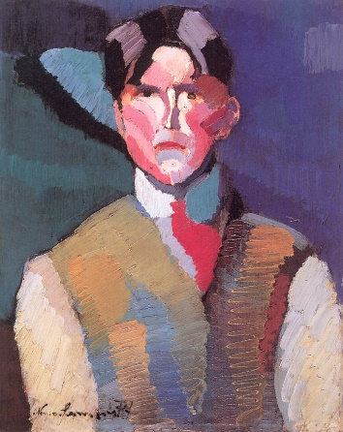

Indoklás : __________________________________________________________________________________

__________________________________________________________________________________

